Лабораторна робота

Тема: Налагоджування та програмування промислового робота МП-9С

**Мета роботи:** Отримати навички налагоджування та програмування промислового робота.

**Обладнання та пристрої:**

1. Промисловий робот М.1І-9С.
2. Набір деталей.

У загальному випадку робот складається з 4 систем: виконавчої (рушійної), керуючої (інтелектної), інформаційно-вимірювальної (сенсорної) та системи зв'язку.

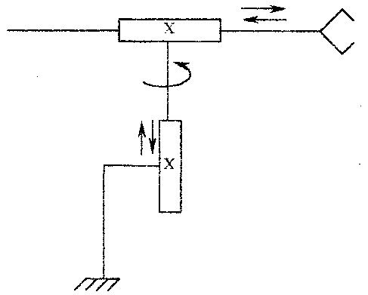

**Рис.2.1** Кінематична схема робота МП-9С

На маніпулятор подається напруга постійного струму 24±2,4 В від пристрою управління, що підключений до мережі змінного струму напругою 220 В. В маніпуляторі на кожний рух, крім захвата, встановлено два електропневматичних клапана, оснащених дроселями, регулювання яких дозволяє змінювати швидкість руху по кожній координаті. Позиціювання маніпулятора виконується по кінцевим регулюємим упорам.

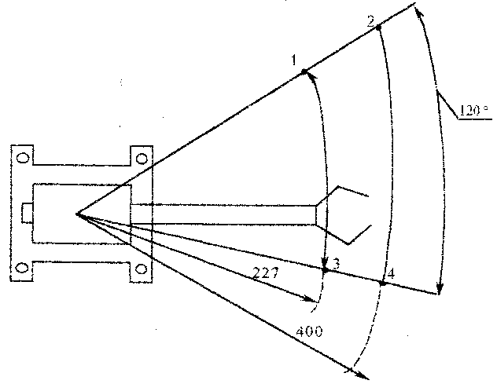

**Рис.2.2** Робоча зона робота

промисловий робот програма налагоджування

Послідовність і кількість рухів маніпулятора відповідно до прийнятої технологічної схеми встановлюється вводом програми з пульта керування.

Сигнал про виконання кожного руху маніпулятора видають контакти магнітокеруємі електричні при наближенні до цих постійних магнітів, встановлених на рухомих частинах.

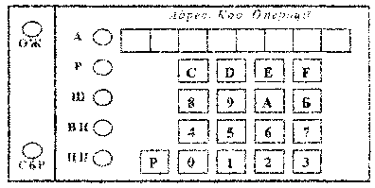

**Рис.2.3** Пульт керування робота

**Основними режимами роботи ПК є:**

1. Автоматичний (режим „А”) - робота під керуванням записаної у пам'ять програми.
2. Ручний (режим „Р”) - робота по командам, що задаються з пульта керування вручну.
3. Кроковий (режим „Ш”) - крокове виконання програми. Після кожного виконання команди робота ПК зупиняється.
4. Ввід програми (режим „ВП”) - запис у пам'ять робочих програм, що вводяться з пульта керування.
5. Перегляд програми (режим „ПП”) - вивід складових робочих програм на одностроковий дисплей.
6. Функціональна клавіатура (режим „Ф” з додатковою індикацією на дисплеї).

**Індивідуальне завдання**

*Скласти програму для виконання наступних операцій:*

Захопити деталь в т.1, перемістити в т.4 і залишивши її повернутись в т.1.

*Розробка програми подана у таблиці:*

|  |  |  |
| --- | --- | --- |
| Формат команди | Клавіші | Дія, що виконується |
| F400  F100  F300  FA00  F500  FБ00  F400  F000  F200  F500  FА00  F400  F100  F300 | 4  1  3  А  5  Б  4  0  2  5  А  4  1  3 | Підняття  Втягування руки  Поворот вліво  Розтискання схвата  Опускання  Стискування схвата  Підняття  Висування руки  Поворот в право  Опускання  Розтискання схвата  Підняття  Втягування руки  Поворот вліво |

**Висновок:** на даній лабораторній роботі ми отримали навички налагодження та програмування промислового робота. Також дійшли висновку, що використання такого промислового робота МП-9С та технологічного обладнання з ЧПК дозволяє оперативно переходити з однієї операції на іншу, дає можливість комплексної автоматизації дрібносерійного та серійного виробництва, що характеризуються великими об’ємами та широкою номенклатурою продукції, яка випускається, а також підвищити продуктивність виробництва.